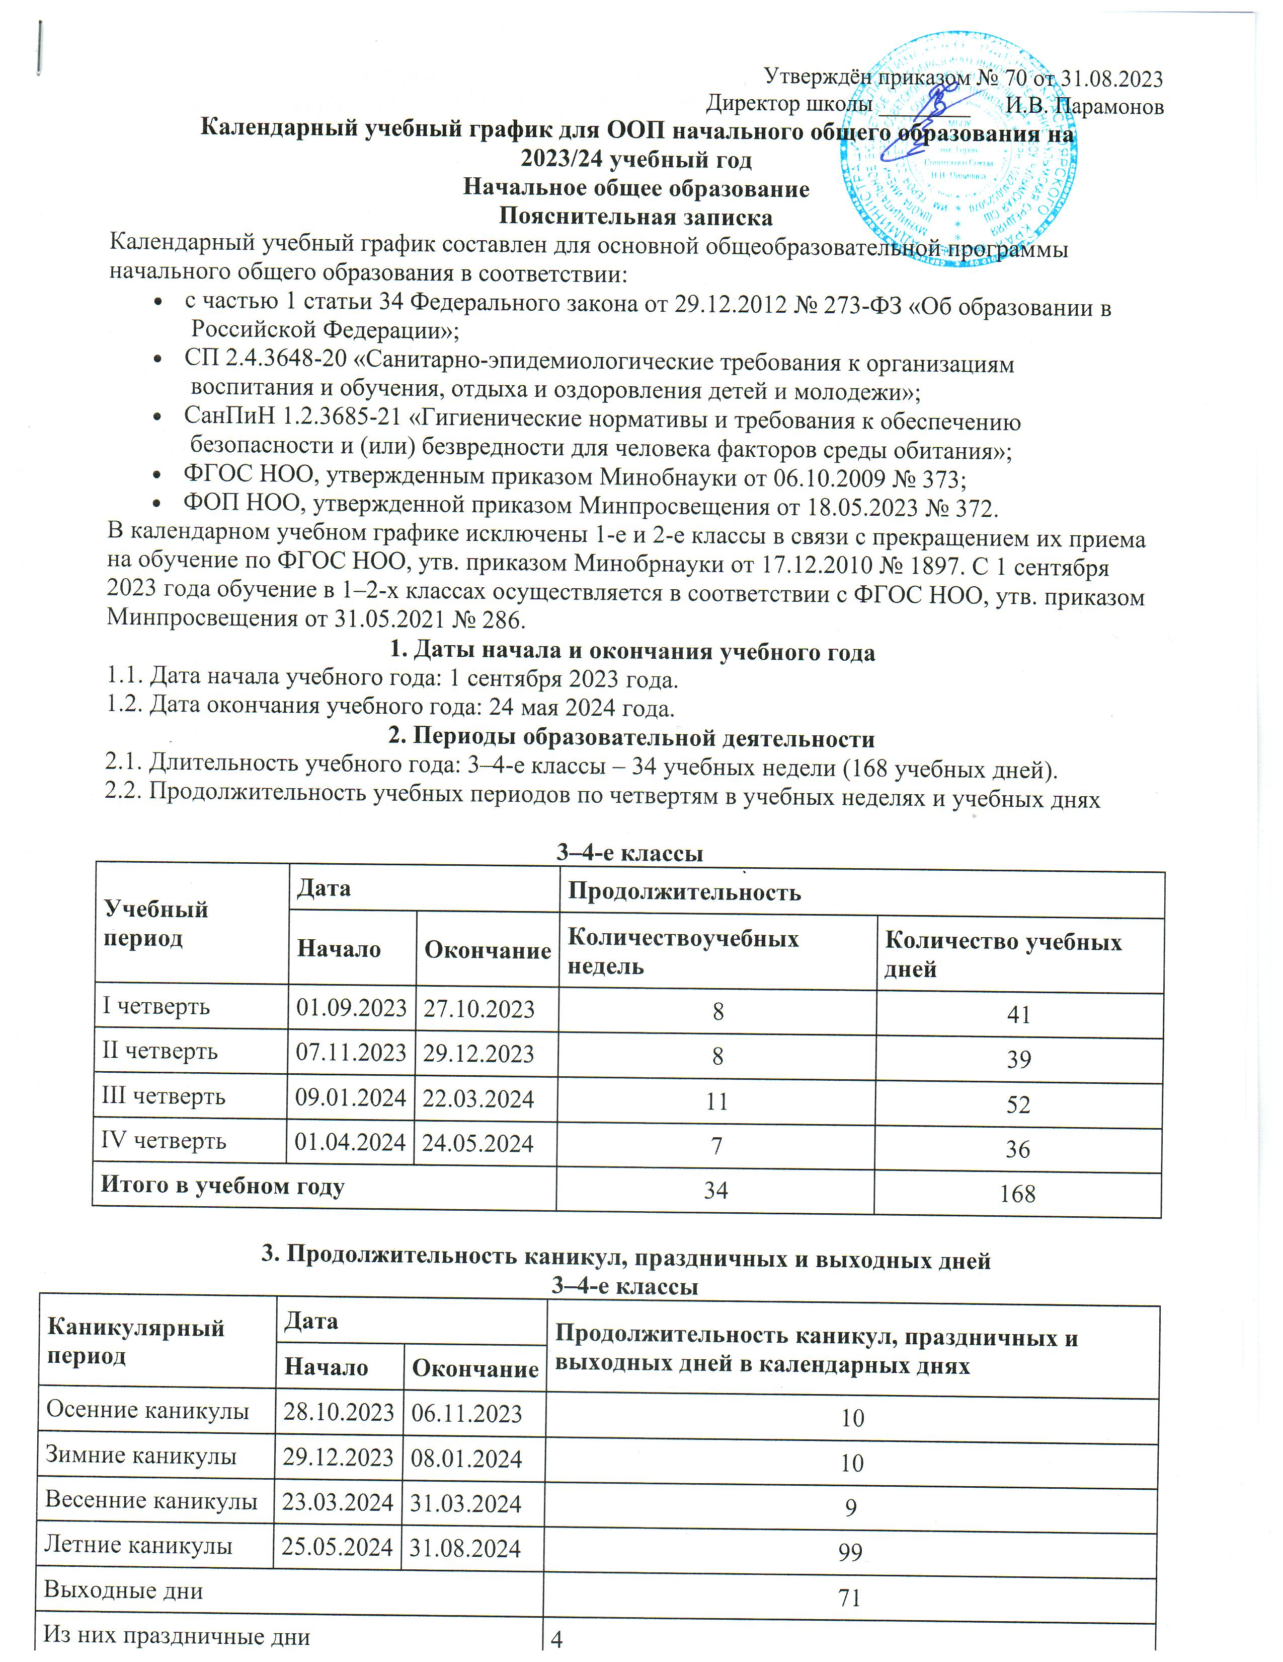**4. Сроки проведения промежуточной аттестации**

Промежуточная аттестация проводится в сроки *с 1 апреля по 24 мая 2024 года* года без прекращения образовательной деятельности по предметам учебного плана.

|  |  |  |
| --- | --- | --- |
| **Класс** | **Учебный предмет** | **Форма промежуточной** **аттестации** |
| 3-е | Русский язык | Контрольная работа |
| 3-е | Литературное чтение | Контрольная работа |
| 3-е | Родной язык (русский) | Контрольная работа |
| 3-е | Литературное чтение на родном языке | Контрольная работа |
| 3-е | Иностранный язык (английский) | Контрольная работа |
| 3-е | Математика | Контрольная работа |
| 3-е | Окружающий мир | Контрольная работа |
| 3-е | Музыка | Творческая работа |
| 3-е | Изобразительное искусство | Творческая работа |
| 3-е | Технология | Творческая работа |
| 3-е | Физическая культура | Контрольная работа |
| 4-й | Русский язык | Контрольная работа |
| 4-й | Литературное чтение | Контрольная работа |
| 4-й | Иностранный язык(английский) | Контрольная работа |
| 4-й | Математика | Контрольная работа |
| 4-й | Окружающий мир | Контрольная работа |
| 4-й | Основы религиозных культур и светской этики | Контрольная работа |
| 4-й | Музыка | Творческая работа |
| 4-й | Изобразительное искусство | Творческая работа |
| 4-й | Технология | Творческая работа |
| 4-й | Физическая культура | Контрольная работа |

**5. Дополнительные сведения**

5.1. Режим работы образовательной организации

|  |  |
| --- | --- |
| **Период учебной деятельности** | **3–4-е классы** |
| Учебная неделя (дней) | 5 |
| Урок (минут) | 45 |
| Перерыв (минут) | 10 – 20 |
| Периодичность промежуточной аттестации | 1 раз в год |

5.2. Распределение образовательной недельной нагрузки

|  |  |  |
| --- | --- | --- |
| **Образовательная деятельность** | **Недельная нагрузка (5-дневная учебная неделя)**  **в академических часах** | |
| **3-и классы** | **4-е классы** |
| Урочная | 23 | 23 |
| Внеурочная | 4 | 4 |

5.3. Расписание звонков и перемен

**3–4-е классы**

|  |  |  |
| --- | --- | --- |
| **Урок** | **Продолжительность урока** | **Продолжительность перемены** |
| 1-й | 8:30–9:15 | 10 минут |
| 2-й | 9:25–10:10 | 10 минут |
| 3-й | 10:20–11:05 | 20 минут |
| 4-й | 11:25–12:10 | 10 минут |
| 5-й | 12:20–13:05 | – |
| Перерыв между уроками и занятиями внеурочной деятельности – 45 минут | | |
| Внеурочная деятельность | С 13:50 | – |